ARM Cortex-M3權威指南-匯流排架構圖和儲存系統(3)

系統圖

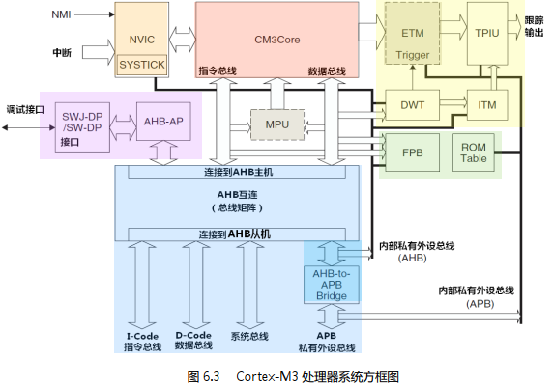

- NVIC 巢狀向量中斷控製器
- SYSTICK Timer 一個簡易的週期定時器，用於提供時基， 亦被作業系統所使用
系統滴答定時器是一個非常基本的倒計時定時器，用於在每隔一定的時間產生一個中斷，即使是系統在睡眠模式下也能工作。它使得 OS 在各 CM3 器件之間的移植中不必修改系統定時器的程式碼，移植工作一下子容易多了。 SysTick 定時器也是實現在NVIC 內部的。
- MPU 儲存器保護單元(可選)
MPU 是一個選配的單元，有些 CM3 晶片可能沒有配備此元件。如果有，則它可以把儲存器分成一些 regions，並分別予以保護。例如，它可以讓某些 regions在使用者級下變成唯讀，從而阻止了一些使用者程序破壞關鍵資料
- CM3BusMatrix 內部的 AHB 互連
- AHB to APB 把 AHB 轉換為 APB 的匯流排橋
- SW-DP/SWJ-DP 序列線偵錯連接埠/序列線 JTAG 偵錯連接埠。通過序列線偵錯協議或者是傳統的 JTAG 協議(專用於 SWJ-DP)，都可以用於實現與偵錯介面的連接
- AHB-AP AHB 訪問連接埠，它把序列線/SWJ 介面的命令轉換成 AHB 資料傳送
- ETM 嵌入式跟蹤宏單元(可選元件)，偵錯用。 用於處理指令跟蹤
- DWT 資料觀察點及跟蹤單元，偵錯用。這是一個處理資料觀察點功能的模組
- ITM 儀器化跟蹤宏單元
- TPIU 跟蹤單元的介面單元。所有跟蹤單元發出的偵錯資訊都要先送給它，它再Cortex-M3
- 轉發給外部跟蹤捕獲硬體的。
- FPB Flash 地址多載及斷點單元
flash地址多載是指：當CPU訪問某條指令時，若該地址在FPB中“掛了號”，則將把該地址重對應到另一個地址，後者亦在程式設計FPB時指出。 實際結果是從對應過的地址處取指(通常，對應前的地址是flash中的地址，對應後的地址是SRAM中的地址，所以才是”Flash”地址多載)。此外，匹配的地址還能用來觸發斷點事件。
- ROM 表 一個小的尋找表，其中儲存了組態資訊

儲存系統功能概覽
第一，它的儲存器對應是預定義的，並且還規定好了哪個位置使用哪條匯流排。
第二，CM3的儲存器系統支援所謂的“位帶”(bit-band)操作。通過它，實現了對單一位元的原子操作。位帶操作僅適用於一些特殊的儲存器區域中。
第三，CM3 的儲存器系統支援非對齊訪問和互斥訪問。這兩個特性是直到了 v7M 時才出來的。
最後，CM3 的儲存器系統支援 both 小端組態和大端組態。

儲存器對應
CM3 隻有一個單一固定的儲存器對應。這一點極大地方便了軟體在各種 CM3 單晶片間的移植。舉個簡單的例子，各款 CM3 單晶片的 NVIC 和 MPU 都在相同的位置布設暫存器，使得它們變得與具體器件無關。儘管如此， CM3 定出的條條框框是粗線條的，它依然允許晶片製造商靈活細膩地分配儲存器空間，以製造出各具特色的單晶片產品。
儲存空間的一些位置用於偵錯元件等私有外設，這個地址段被稱為“私有外設區”。私有外設區的元件包括：
- 快閃記憶體地址多載及斷點單元(FPB)
- 資料觀察點單元(DWT)
- 儀器化跟蹤宏單元(ITM)
- 嵌入式跟蹤宏單元(ETM)
- 跟蹤連接埠介面單元(TPIU)
- ROM 表
CM3的地址空間是4GB, 程序可以在程式碼區，內部 SRAM 區以及外部 RAM 區中執行。但是因為指令匯流排與資料匯流排是分開的，最理想的是把程序放到程式碼區，從而使取指和資料訪問各自使用自 己的匯流排，平行不悖。
內部 SRAM 區的大小是 512MB，用於讓晶片製造商連接片上的 SRAM，這個區通過系統匯流排來訪問。在這個區的下部，有一個 1MB 的位帶區，該位帶區還有一個對應的 32MB 的“位帶別名(alias)區”，容納了 8M 個“位變數”，位帶別名區裡面的每個字對應位帶區的一個位元。位帶操作只適用於資料訪問，不適用於取指。通過位帶的功能，可以把多個布林值型資料打包在單一的字中，卻依然可以從位帶別名區中，像訪問普通記憶體一樣地使用它們。位帶別名區中的訪問操作是原子的，消滅了傳統的“讀－改－寫”三步曲。地址空間的 512MB 範圍由片上外設(的暫存器)使用。這個區中也有一條 32MB位帶別名，以便於快捷地訪問外設暫存器。例如，可以方便地訪問各種控制位和狀態位。要注意的是，外設內不允許執行指令。
1GB 的範圍，分別用於連接外部 RAM 和外部裝置，它們之中沒有位帶。兩者的區別在於外部 RAM 區允許執行指令，而外部裝置區則不允許。
0.5GB 的隱秘地帶，屬於 CM3 核心空間，包括了系統級元件，內部私有外設匯流排 s，外部私有外設匯流排 s，以及由提供者定義的系統外設。
私有外設匯流排有兩條：
AHB 私有外設匯流排，只用於 CM3 內部的 AHB 外設，它們是：NVIC, FPB, DWT 和 ITM。
APB 私有外設匯流排，既用於 CM3 內部的 APB 裝置，也用於外部裝置(這裡的“外部”是對核心而言)。 CM3 允許器件製造商再新增一些片上 APB 外設到 APB 私有匯流排上，它們通過 ABP 介面來訪問。
CM3 中的 MPU 是選配的，由晶片製造商決定是否配上。
上述的儲存器對應只是個粗線條的範本，半導體廠家會提供更展開的圖示，來表明晶片中片上外設的具體分佈， RAM 與 ROM 的容量和位置資訊。
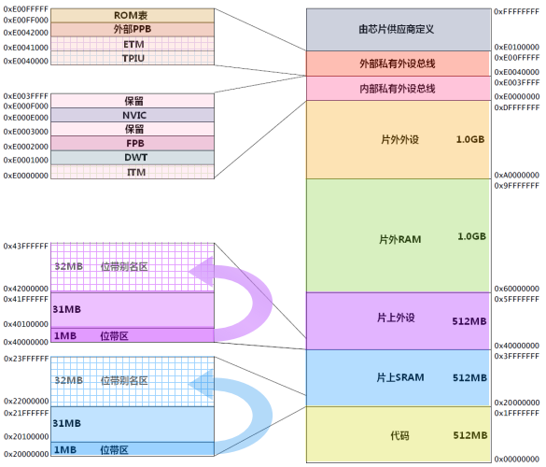
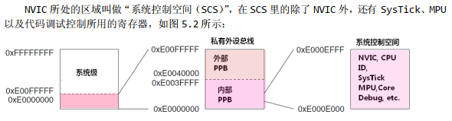

儲存器訪問屬性
CM3 在定義了儲存器對應之外，還為儲存器的訪問規定了 4 種屬性，分別是：
- 可否緩衝(Bufferable)
- 可否快取(Cacheable)
- 可否執行(Executable)
- 可否共享(Sharable)
CM3 片內沒有配備快取，也沒有快取控製器，但是允許在外部新增快取。通常，如果提供了外部記憶體，晶片製造商還要附加一個記憶體控製器，它可以根據可否快取的設定，來管理對片內和片外 RAM 的訪問操作。如果配了 MPU，則可以通過它組態不同的儲存區，並且覆蓋預設的訪問屬性。
- 程式碼區(0x0000_0000‐ 0x1FFF_FFFF)。該區是可以執行指令的，快取屬性為 WT(“寫通”，Write Through)，即不可以快取。此區亦可寫資料。在此區上的資料操作是通過資料匯流排介面的(讀資料使用 D‐Code，寫資料使用 System)，且在此區上的寫操作是緩衝的。
- SRAM 區(0x2000_0000 – 0x3FFF_FFFF)。此區用於片內 SRAM，寫操作是緩衝的，並且可以選擇 WB‐WA(Write Back, Write Allocated)快取屬性。此區亦可以執行指令，以允許把程式碼複製到記憶體中執行——常用於韌體升級等維護工作。
- 片上外設區(0x4000_0000 – 0x5FFF_FFFF)。該區用於片上外設，因此是不可快取的，也不可以在此區執行指令(這也稱為 eXecute Never, XN)。
- 外部 RAM 區的前半段(0x6000_0000 ‐ 0x7FFF_FFFF)。該區用於片外 RAM，可快取(緩FF_FFFF)。並且可以執行指令。
- 外部 RAM 區的後半段(0x8000_0000 – 0x9FFF_FFFF)。除了不可快取(WT)外，同前半段。
- 外部外設區的前半段(0xA000_0000 – 0xBFFF_FFFF)。用於片外外設的暫存器，也用於多核系統中的共用記憶體(需要嚴格按順序操作，即不可緩衝)。該區也是個不可執行區。外部外設區的後半段(0xC000_0000 – 0xDFFF_FFFF)。目前與前半段的功能完全一致。
- 系統區(0xE000_0000 – 0xFFFF_FFFF)。此區是私有外設和供應商指定功能區。此區不可執行程式碼。系統區涉及到很多關鍵部位，因此訪問都是嚴格序列化的(不可快取，不可緩衝)。而供應商指定功能區則是可以快取和緩衝的。

儲存器預設存取權
CM3 有一個預設的儲存存取權，它能防止使用者程式碼訪問系統控制儲存空間，保護NVIC、MPU等關鍵部件。預設訪問許可在下列條件時生效：1)沒有配備 MPU 2)配備了 MPU，但MPU未使能。
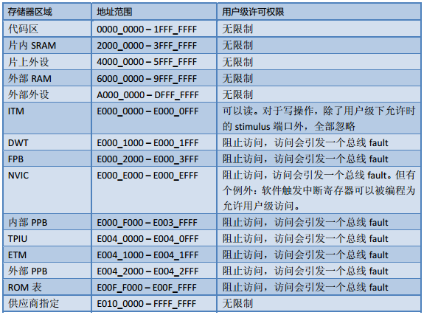

位帶操作
位帶操作，可以使用普通的載入/儲存指令來對單一的位元進行讀寫。在CM3中中，有兩個區中實現了位帶。其中一個是 SRAM 區的最低 1MB 範圍，第二個則是片內外設區的最低 1MB 範圍。這兩個區中的地址除了可以像普通的 RAM 一樣使用外，它們還都有自己的“位帶別名區”，位帶別名區把每個位元膨脹成一個 32 位的字。當你通過位帶別名區訪問這些字時，就可以達到訪問原始位元的目的。
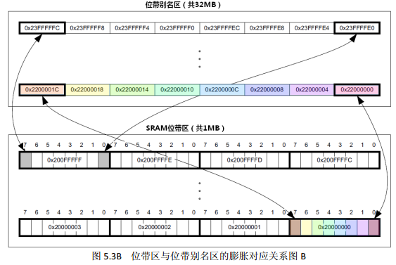

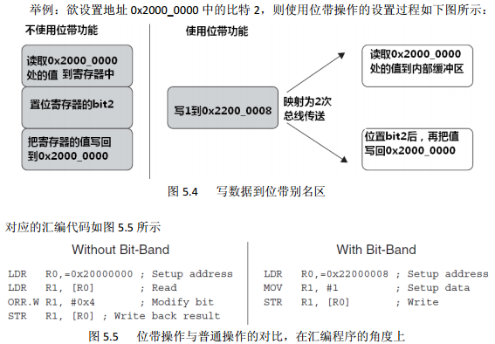

位帶操作的優勢
通過GPIO控制LED點亮或者熄滅；對共享資源的互鎖訪問。

端模式
在 CM3 中， 是在復位時確定使用哪種端模式的，且執行階段不得更改。指令預取永遠使用小端模式，在組態控制儲存空間的訪問也永遠使用小端模式(NVIC)，另外外部私有匯流排地址也只使用小端模式。

儲存保護單元MPU
在Cortex-M3處理器中可以選配一個儲存器保護單元(MPU)，它可以實施對儲存器(主要是記憶體和外設暫存器)的保護，從而使軟體更加健壯和可靠。如果打算啟用MPU，則在使用前，必鬚根據需要對其程式設計。如果沒有啟用MPU，則等同於系統中沒有配MPU。 MPU有如下的能力可以提高系統的可靠性：
- 阻止使用者應用程式破壞作業系統使用的資料。
- 阻止一個任務訪問其它任務的資料區，從而把任務隔開。
- 可以把關鍵資料區設定為唯讀，從根本上消除了被破壞的可能。
- 檢測意外的儲存訪問，如，堆疊溢出，陣列越界。
- 此外，還可以通過MPU設定儲存器regions的其它訪問屬性，比如，是否緩區，是否緩衝等。
MPU在執行其功能時，是以所謂的“region”為單位的。一個region其實就是一段連續的地址，只是它們的位置和範圍都要滿足一些限制(對齊方式，最小容量等)。 CM3的MPU共支援8個regions，個數有限。允許啟用一個“背景region”(即沒有MPU時的全部地址空間)，不過它是只能由特權級享用。在啟用MPU後，就不得再訪問定義之外的地址區間，也不得訪問未經授權的region。否則，將以“訪問違例”處理，觸發MemManage fault。MPU定義的regions可以相互交迭。如果某塊記憶體落在多個region中，則訪問屬性和權限將由編號最大的region來決定。比如，若1號region與4號region交迭，則交迭的部分受4號region控制。背景region與其他region重合的部分，就要受各region的限制。
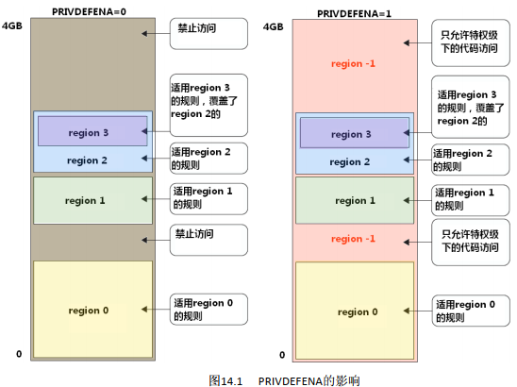
標籤: ARM

